软件用户手册
[政法业务协同平台3.0]

北京华宇信息技术有限公司 BEIJING THUNISOFT INFORMATION TECHNOLOGY CORPORATION LIMITED

文档变更记录
日期 | 版本号 | 修订内容 | 修订人 | 审核人 | 批准人
2019-5-21 | V3.0 | 配置管理系统配置过程操作说明 | 覃建会

目 录
第一章 综述 3
1.1. 整体说明 3
1.2. 用户分类 3
1.3. 部署类型 3
第二章 快速配置过程 5
2.1. 概述 5
2.2. 配置人员 5
2.3. 配置目标 5
2.4. 需提前准备资料 5
2.5. 进入系统 5
2.6. 配置组织机构（第一步） 6
2.6.1. 上传功能 6
2.7. 配置协同资源（第二步） 6
2.7.1. 绘图过程说明 7
2.8. 功能配置（第三步） 15
2.9. 配置协同业务（第四步） 16
2.9.1. 上传业务互联需求 17
2.9.2. 查看业务互联需求 18
2.9.3. 上传单值代码 19
2.9.4. 查看单值代码 19
2.10. 存放路径管理（第五步） 19
2.11. 总结 20
第三章 功能模块说明 21
3.1. 概述 21
3.2. 模块功能说明 21
3.2.1. 组织机构管理 21
3.2.2. 网络拓扑 24
3.2.3. 资源管理 25
3.2.4. 元数据管理 32
3.2.5. 业务阶段 35
3.2.6. 业务流程管理 37
3.2.7. 代码映射 40
3.2.8. 数据转换 40
3.2.9. 代码管理 45
3.2.10. 节点系统关系 45
3.2.11. 模板管理 46
3.2.12. 存放路径管理 48
3.2.13. 功能管理 49
第四章 公用功能 51
4.1. 规则配置 51
4.2. 配置参数管理 51
4.3. 协同页面配置 52
第五章 附录 53
5.1. 错误处理(常见问题解答) 53

综述

整体说明
长期以来，政法部门各自的刑事案件信息系统局限于条线内部循环，公检法之间办案业务衔接主要通过法律文书派员交换、案卷资料派员移送、来回换押提审、案件信息重复录入等传统方式实现，既繁复又耗时耗力。尽管一些地方政法部门各自信息系统日臻完善，但更多地方政法部门之间的信息无法完全实现网络实时传递和即时共享，增加了司法成本，影响了办案效率和质量。为了解决上述问题，公司自主研发了用于解决政法各部门之间跨部门协同办案的平台-协同平台。
目前，在协同平台实际实施部署应用过程中我们发现了一些不足之处，直接导致项目交付成本较高、周期较长、响应速度较慢、效果不好。配置管理系统能够实现快速配置协同平台，运维人员该如何使用配置管理系统来配置协同平台呢？本文档将详细说明配置的操作步骤以及在配置过程中可能会存在问题的解决方法。

用户分类
目前主要为运维人员。

部署类型
协同平台的部署分为多平台和单平台两种类型。
单平台：即只部署一套协同平台产品，各政法单位的业务系统和协同平台对接；
多平台：各政法单位各自部署一套协同平台，其业务系统和各自对应的协同平台进行对接，业务系统发出的数据包，其对应的协同平台会根据一同传递的相应信息寻找到目标政法单位，首先传递到目的政法单位的协同平台，再由此平台将数据包传递给目标业务系统。

快速配置过程

概述
根据本章节的五个步骤操作，按照系统提示的方式完成协同平台配置。

配置人员
运维人员

配置目标
实例：完成辽宁省政法委协同平台的逮捕业务配置。

需提前准备资料
辽宁省政法互联单位组织机构信息模板、辽宁省政法委协同平台网络部署情况、逮捕业务需求模板、单值代码模板。

进入系统
- 打开浏览器，输入正确的政法业务协同办案平台-配置管理系统的网址，打开登录页面见下图所示。
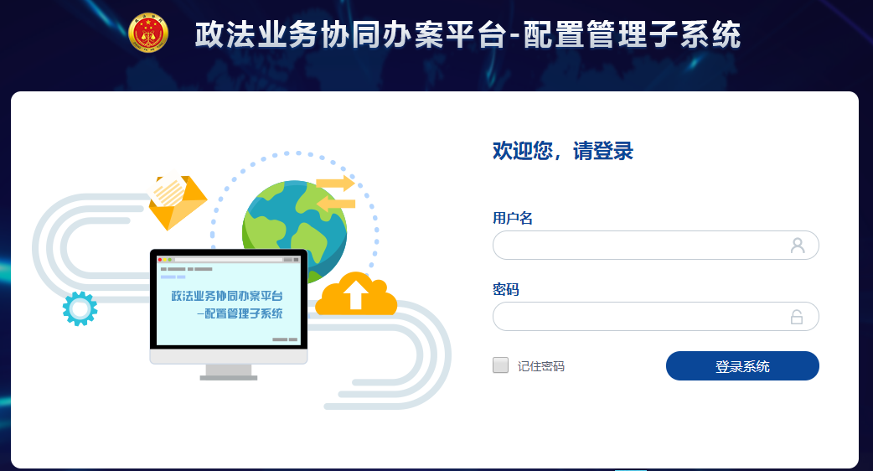
- 正确填写登录用户名和密码，点击按钮，登录成功进入系统首页。

配置组织机构（第一步）
点击快速配置导航-组织机构，打开组织机构上传页面，见下图，下载组织机构模板，按照模板要求填写完成“辽宁省政法互联单位组织机构信息（或者直接由产品组提供）”，注意组织机构模板文件格式只支持.xls或是.xlsx 。
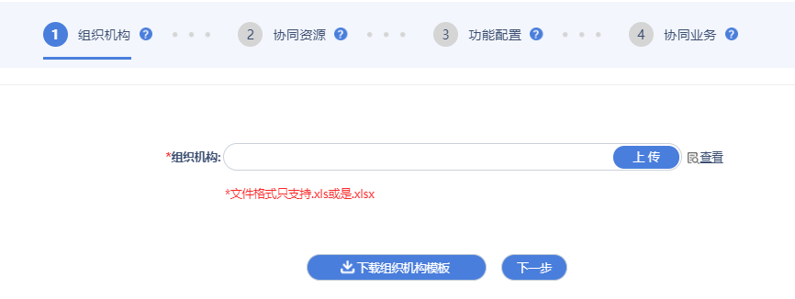

上传功能
点击上传按钮，选择“辽宁省政法互联单位组织机构信息”，若组织机构导入成功，则左下角提示“组织机构导入成功”字样。若未导入成功，则系统会给出失败原因，需要根据提示错误信息修改“辽宁省政法互联单位组织机构信息”，修改完成后重新上传。上传成功后可以点击下一步进行下一步配置。也可以通过上传组织机构后面的查看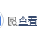按钮，对导入的“辽宁省政法互联单位组织机构信息”进行查看。

配置协同资源（第二步）
网络拓扑图是协同平台的网络情况配置，利用图形化的方式直观的展示业务系统与协同平台之间的对接方式，协同平台与协同平台之间的传输方式，以及处理传输过程中需要的资源参数。协同资源主要涉及网络拓扑图的绘制保存、验证、回显修改、接入信息的初始化工作，列表化展示政法单位互联传输方式相关资源等功能。
成功登录后，点击快速配置导航-协同资源，打开网络拓扑图绘图区域，展示效果如下图所示。注意:首次配置，网络拓扑图必须绘制保存才能进行后续配置，再次配置，如果不需要对网络拓扑图进行修改，则可直接点击页面下方下一步操作进行功能配置。
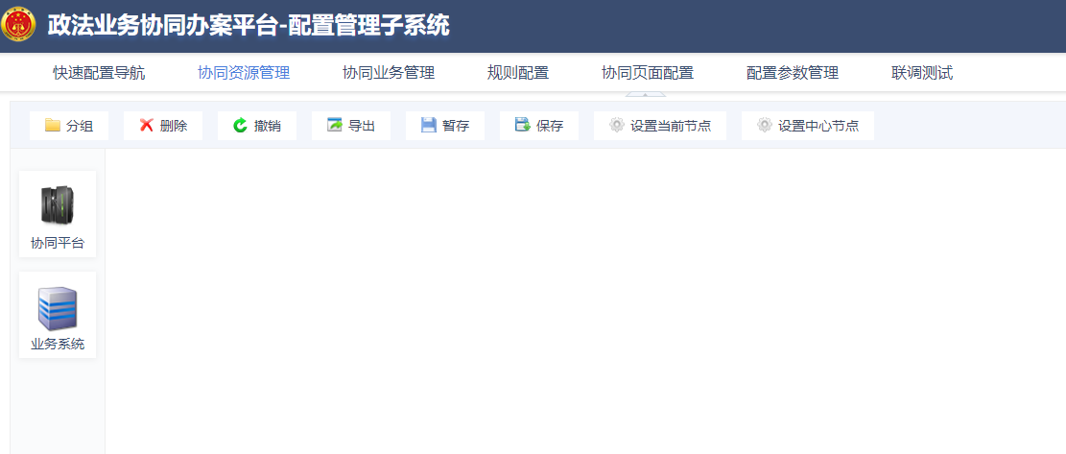

绘图过程说明
配置前提条件：在配置网络拓扑图之前需要提前准备好“辽宁省政法委协同平台网络部署情况”，以便于提高配置网络图效率。为了便于网络拓扑图的及时保存请编辑过程中点击暂存操作，让绘制好的网络拓扑图能及时保存在本地（避免因系统超时退出登录导致绘制图没保存）。

元素说明
业务系统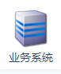；协同平台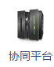

编辑区域功能说明
网络拓扑编辑区包含如下功能。功能解释：
※分组：对绘图区的元素进行分组管理，按住Ctrl键，鼠标点击绘图区需要分为一起元素，点击分组操作，完成分组功能；
※删除：点击绘图区的元素可以对元素进行删除操作；
※撤回：点击撤回操作，绘图区的元素可以恢复上一步；
※导出：可查看配置网络拓扑的xml内容；
※暂存：可以将网络拓扑图保存在本地；
※保存：点击保存操作，将网络拓扑图保存在服务端，只有保存后的网络拓扑图才会影响后续协同业务的配置；
※设置当前节点：选择当前正在配置的协同平台，必须选择了当前节点网络拓扑图才能保存成功；
※设置中心节点：当平台为多平台部署时，设置协同平台为中心节点表示所有数据都要经过中心平台；

业务系统属性编辑
将左侧业务系统元素拖动到绘图区，双击业务系统，打开业务系统属性编辑弹框如下图所示。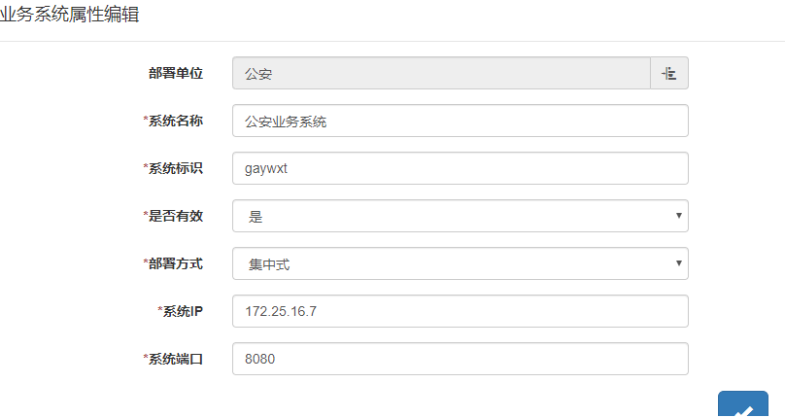
业务系统属性编辑弹框包含如下字段：部署单位、系统名称、系统标识、是否有效、部署方式、系统IP、系统端口。完整填写各字段值后点击确定按钮，业务系统属性保存成功。
字段说明（各字段的填写方式请见上图中的示例）：
※部署单位：选择该业务系统部署单位，部署单位直接在组织机构中选择，必填项；
※名称：填写该业务系统的名称，名称请勿重复填写（不能两个业务系统叫同一名称），必填项；
※系统标识：填写系统标识，必填项；
※是否有效：选择是否有效，选择“是”指在后续配置过程中可正常使用；选择“否”指配置后续无效，必填项；
※部署方式：集中式部署、分布式部署，必填项；
※系统IP: 填写业务系统的IP地址，必填项；
※系统端口：填写业务系统端口，必填项；

协同平台属性编辑
将左侧协同平台元素拖动到绘图区，双击业务系统，打开业务系统属性编辑弹框如下图所示。
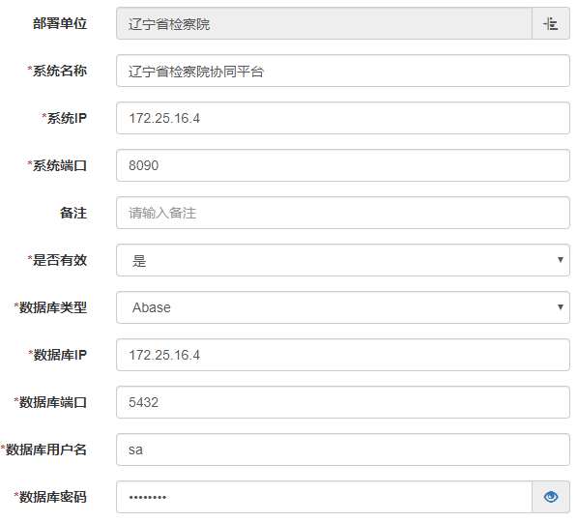
协同平台属性编辑弹框包含如下字段：部署单位、系统名称、系统IP、系统端口、备注、是否有效、数据库类型、数据库IP、数据库端口、数据库用户名、数据库密码、数据库编码。完整填写各字段值后点击确定按钮，协同平台属性保存成功。
字段说明（各字段的填写方式请见上图中的示例）：
※部署单位：选择该协同平台部署单位，必填项；
※系统名称：填写协同平台名称，必填项；
※系统IP： 填写协同平台IP，必填项;
※系统端口;填写系统平台端口号，必填项；
※备注：可输入配置相关说明信息，非必填项；
※是否有效：选择是，否，必填项；
※数据库类型：选择数据库的类型Abase,Mysql，目前协同平台基本都是采用Abase，必填项;
※数据库IP：配置协同平台数据库IP地址，必填项；
※数据库端口：配置协同平台数据库端口号，必填项；
※数据库用户名：填写协同平台数据库用户名信息，必填项；
※数据库密码： 填写协同平台数据库用户密码，必填项；
※数据库编码： 协同平台数据库编码包含UTF-8,目前协同平台数据库编码基本采用UTF-8，必填项。

对接方式属性编辑
在编辑区选择协同平台与业务系统的连接线，双击连接线，打开对接方式属性编辑弹框。弹框如下图所示。
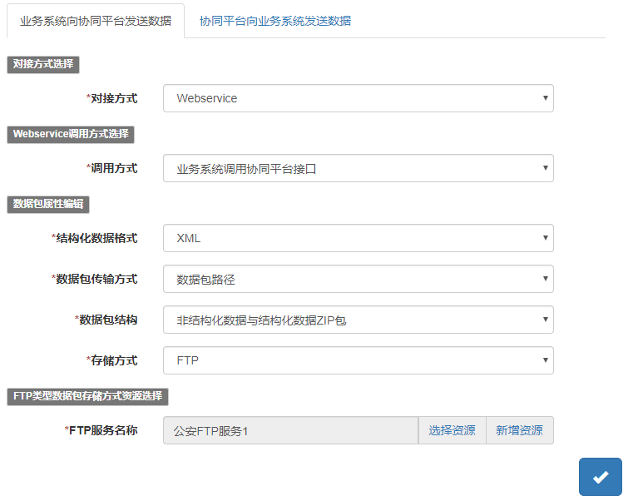
对接方式属性编辑是指协同平台与业务系统的收发数据，包含业务系统向协同平台发送数据以及协同平台向业务系统发送数据，完整填写字段值后，点击确定按钮，保存成功。
- 业务系统向协同平台发送数据包含如下字段：对接方式选择、调用方式选择、数据包属性编辑（结构化数据格式、数据包传输方式、数据包结构、存储方式），存储方式资源选择。
字段说明（全为必填项，各字段的填写方式请见上图中的示例）：
※对接方式：对接方式支持Webservice、定时任务、Http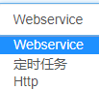三种方式；
※调用方式：根据选择的对接方式来填写调用方式，若对接方式选择的Webservice时，调用方式选择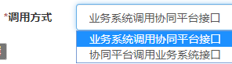；若对接方式选择定时任务，则定时任务名称需要选择/新建定时任务资源；若对接方式选择Http，则调用方式需要选择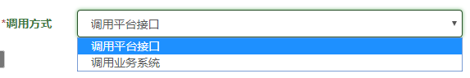；
※结构化数据格式：结构化数据格式支持XML、JSON、数据库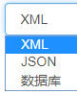三种方式，目前平台主要支持XML方式；
※数据包传输方式：数据包传输方式支持数据包路径、数据包内容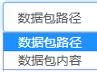两种方式，目前平台主要支持数据包路径方式；
※数据包结构：数据包结构支持非结构化数据与结构化数据ZIP包、非结构化数据单独存储、无非结构化数据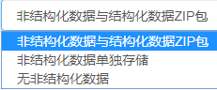三种方式；
※存储方式：存放方式支持FTP、LOCAL 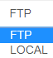两种方式；
存储方式资源选择：若存储方式为FTP时，则FTP服务名称支持选择（若已存在对应的FTP名称，请直接选择）和新增（若不存在对应的FTP名称，请您进行新增FTP资源。新增请见资源管理-FTP资源-新增资源操作）；
※若存储方式为LOCAL时，则本地服务名称为选择（若已存在对应的LOCAL名称，请直接选择）和新增（若不存在对应的LOCAL名称，请您进行新增 LOCAL 资源。新增请见资源管理- LOCAL资源-新增资源操作）；
- 协同平台向业务系统发送数据包含如下字段：对接方式选择、调用方式选择、MESSAGE资源选择、数据包属性编辑（结构化数据格式、数据包传输方式、数据包结构、存储方式）、存储方式资源选择。
字段说明（全为必填项）：
※MESSAGE资源选择：接出消息对接方式包含业务系统定时获取协同平台消息、协同平台主动调用业务系统消息接口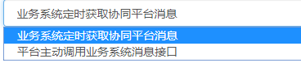两种方式；
※消息调用方式：当接出消息对接方式选择为协同平台主动调用业务系统消息接口时，需要选择消息调用方式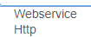；
重点说明：协同平台向业务系统发送数据，对接方式选择为“Webservice”或者“Http”时，在资源名称处新增资源后引用该新增资源，需要在完成第四步协同业务互联业务需求导入成功后，返回到协同资源管理-资源管理（配置说明见资源管理模块）中对引用的资源做参数配置。
其他具体字段说明请参照业务系统向协同平台发送数据字段说明。

传输介质属性编辑
在编辑区选择协同平台与协同平台的连接线，双击连接线，打开传输介质属性编辑弹框。弹框如下图所示。
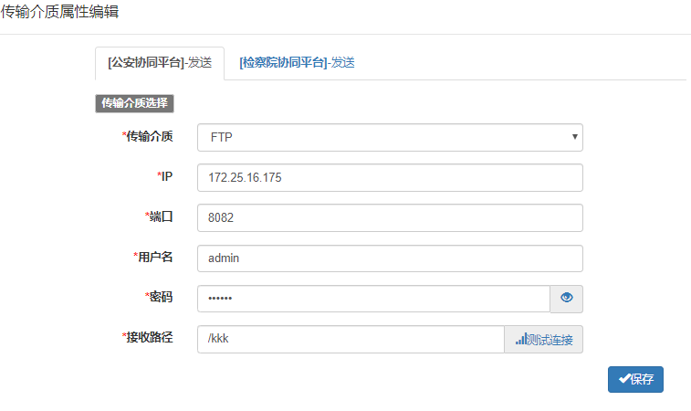
传输介质属性编辑是指协同平台与协同平台之间的收发数据包的方式，完整填写字段值后，点击确定按钮，保存成功。
- 协同平台发送
协同平台发送包含字段为：传输介质以及介质的属性值配置；
传输介质：传输介质包含FTP、光闸、网闸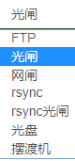几种方式。
◎介质方式：FTP时,需要配置FTP介质的其他属性
※端口:配置端口号；
※用户名：填写FTP登录用户名；
※密码：填写FTP登录密码；
※接收路径：填写文件存放位置路径；
◎介质方式：光闸时，需要配置光闸介质的其他属性
※源端IP：填写源端的IP;
※源端端口：填写源端的端口；
※源端用户名：填写源端的用户名；
※源端密码：填写源端的用户密码；
※源端发送路径：填写源端文件位置路径。点击测试连接功能可以查看是否可以连接成功；
※目标端IP：填写目标端的IP;
※目标端端口：填写目标端的端口；
※目标端用户名：填写目标端的用户名；
※源端发送路径：目标端密码：填写目标端的用户密码；
※填写目标端文件位置路径。点击测试连接功能可以查看是否可以连接成功；
◎介质方式：网闸时，配置网闸的介质属性参见介质方式：光闸说明。
◎介质方式：rsync时，配置rsync的介质属性
◎介质方式：rsync光闸时，配置rsync光闸的介质属性
◎介质方式：光盘时，无需配置光盘介质属性
◎介质方式：摆渡机时，配置摆渡机的介质属性如下
※发送路径：填写发送数据包路径
※接收路径：填写接收数据包路径
- 协同平台接收
协同平台接收和协同平台发送属性配置类似，此次就不再详细阐述，请参见协同平台发送说明。

功能配置（第三步）
点击快速配置导航-功能配置，功能配置为配置接入/接出所需要的功能，如下图所示。功能配置为从政法互联单位业务系统接入数据到协同平台，以及协同平台处理完成后将数据接出到政法互联单位业务系统过程的配置。注意：配置时如果导入的业务不需要修改接入接出用到的功能，可直接点击“下一步”操作
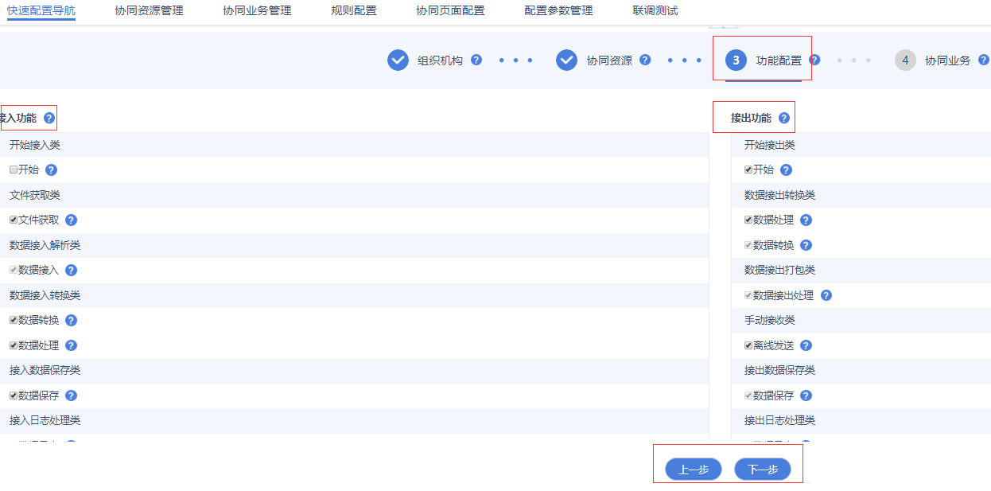
根据数据包在协同平台内部的处理功能要求，选择接入/接出需要的功能，系统给出默认功能，需要个性化的功能请勾选功能前面的选择框，选中，点击下一步或者上一步按钮后即为勾选成功。说明：接入/接出功能系统共用一套模板，如果修改接入/接出功能则只会影响修改后导入的业务接入/接出功能，之前已导入的业务不受影响。如果没有修改接入/接出功能，则直接导入业务需求标准后可以在协同业务管理-业务配置-业务流程管理中配置中编辑功能进行调整。

配置协同业务（第四步）
点击快速配置导航-协同业务打开协同业务页面如下图，协同业务为政法互联涉及业务，配置需提供业务需求标准，单值代码。其中，业务需求标准是必要配置。注意：业务需求标准是必须的，一个业务的业务需求标准必须准备好才可配置一个业务的互联，业务需求标准维护是全量标准，它是业务的基础。单值代码首次导入后，如果不需要对单值代码进行修改，不必再次导入。互联业务需求仅支持.xlsm格式文件，单值代码仅支持.xls或.xlsx格式。
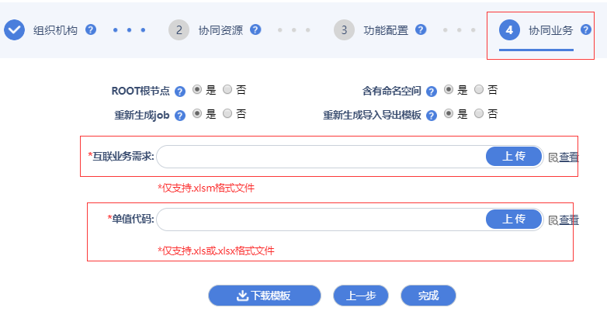

上传业务互联需求
下载模板后，正确填写《逮捕业务》互联业务需求内容（或者由产品组直接提供），点击上传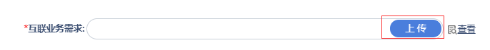操作，弹出上传提示框，校验通过则直接弹出数据标准对比结果弹框。若上传《逮捕业务》校验不通过，则会弹出验证失败提示框，请对照着失败提示修改《逮捕业务》中的内容，修改完成后请重新上传。
针对逮捕业务而言，若是逮捕业务为首次导入则不会弹出数据标准对比弹框，若是逮捕业务为非首次导入则弹出数据标准对比弹框，请核对好对比内容后，点击确认执行操作。进入动画播报效果，执行完动画播报效果后点击关闭按钮，则整个逮捕业务需求导入成功。
成功导入《逮捕业务》后，配置的逮捕业务，是不是存在公安/检察院有多个业务系统的情况呢？如果存在系统会自动弹出逮捕业务节点系统对应关系配置
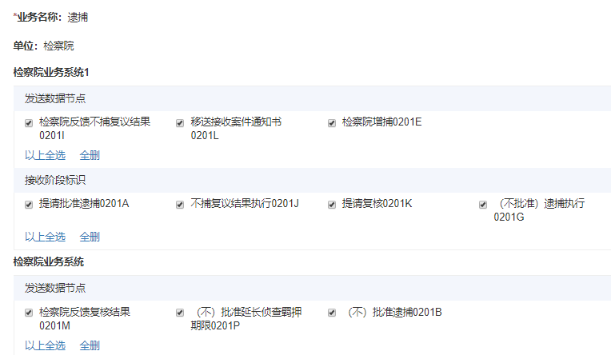
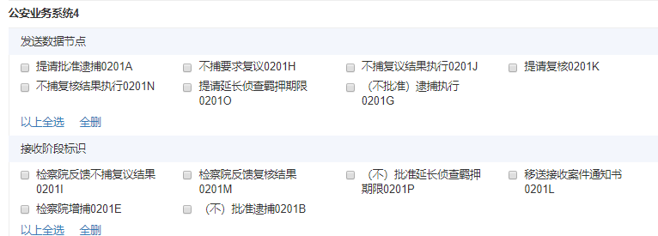
按照实际的部署情况要求，分别选择逮捕业务系统的发送数据节点和接收数据节点，选择完成后点击保存操作，配置成功，页面提供全选和全删快捷功能。

查看业务互联需求
逮捕业务导入成功后可点击互联业务需求后的查看操作打开元数据管理模块打开逮捕业务查看元数据和表之间关联关系。

上传单值代码
下载模板后，正确填写单值代码内容（或者由产品组直接提供），点击上传操作，将单值代码导入到系统中。

查看单值代码
点击单值代码后的查看操作打开单值代码管理模块。

存放路径管理（第五步）
点击协同业务管理-业务配置-选择逮捕业务-存放路径管理，根据选择的业务配置对应业务的非结构化信息的路径信息，包含文书实体、卷宗实体、其它附件以及实体参数标识内容。填写完成非结构化路径信息，点击保存按钮，完成对应逮捕业务存放路径配置。
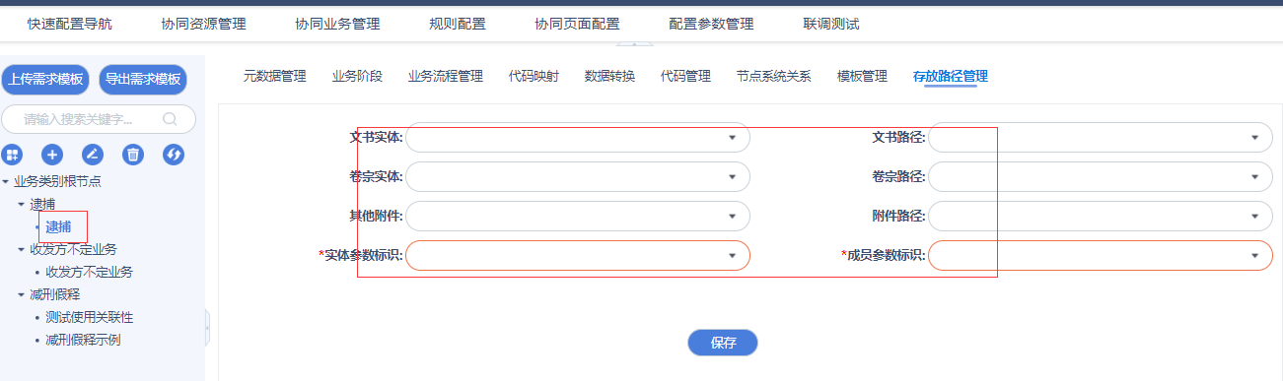
填写方法：
文书实体：根据项目的要求选择文书实体，一般情况是导入的《逮捕业务》模板中“文书信息”页签中的文书信息实体名（T_WSXX）；
文书路径：根据项目的要求选择文书路径，一般情况是根据文书实体表中字段来确定路径值，选择C_KBJWJLJ（可编辑文件路径）和C_BKBJWJLJ（不可编辑文件路径）两项。
卷宗实体：根据项目的要求选择卷宗实体，一般情况是导入的《逮捕业务》模板中“卷宗材料”页签中的表名列选择卷宗表（T_DZJZ_JZWJ）；
卷宗路径：根据选择的卷宗实体表中字段来确定路径值，选择C_KBJWJLJ（可编辑文件路径）和C_BKBJWJLJ（不可编辑文件路径）两项。
其它附件：根据导入的《逮捕业务》模板中“其它附件”页签中的表名列选择其它附件表（T_QTFJ）；
其它附件路径：根据选择的其它附件实体表中字段来确定路径值，选择C_FJLJ（附件路径）。
实体参数标识：选择stmc。
成员参数标识：选择cymc。

总结
通过以上步骤一、二、三、四、五后已经基本完成协同平台的配置工作，系统已基本能正常运行。如需对模块内容进行微调，请参见功能模块说明。

功能模块说明

概述
运维人员成功登录政法业务协同办案平台-配置管理系统后通过协同资源管理，协同业务管理模块，实现配置协同平台。运维人员根据产品组提供的组织机构模板，网络配置要求说明，业务需求模板通过导入的方式来实现基本配置，还需要对部分模块做微调，本章节主要按照模块的方式来讲解操作说明。

模块功能说明

组织机构管理

概述
组织机构管理是管理政法互联的所有单位信息。组织机构为政法互联涉及的政法单位，其为政法单位使用该平台实现互联的必要前提之一，平台要求组织机构数据呈现上下级关系以及单位类型完整。
成功登录系统后，点击协同资源管理-组织机构管理，打开组织机构管理页面，页面展示内容见下图所示。如果运维人员为非首次配置业务，组织机构已存在且不需要维护则直接查看组织机构管理模块。
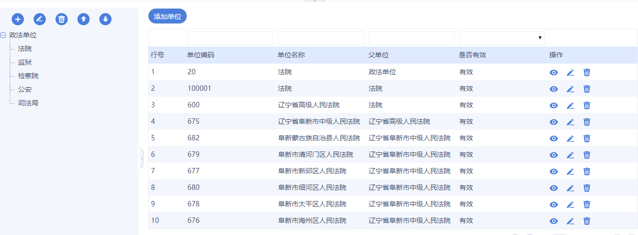

操作步骤
目前在组织机构管理中提供三种配置组织机构的方式。
方式1：集成TAP（目前未开通）
若本地已部署TAP，则可通过TAP自动集成组织机构，只需要查看完整性即可。
方式2：通过组织机构导入
在组织机构管理页面左上角点击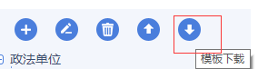下载模板，按照模板要求填写完成，点击页面左上角上传操作，完成组织机构导入。
方式3：手动建组织机构
- 添加单位类型：点击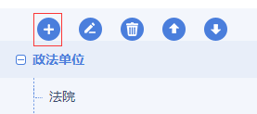添加单位类型，弹出添加单位类型弹框，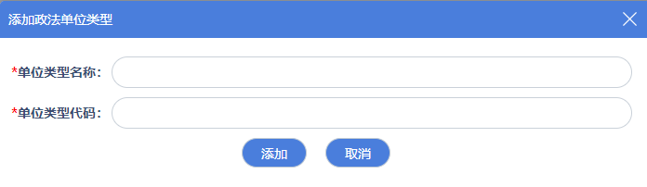正确填写单位类型名称，单位类型代码后点击添加按钮，保存成功，可在左侧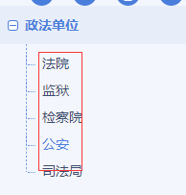政法单位下显示类型名称。点击取消按钮弹框关闭。
单位类型编辑功能：选中单位类型名称，点击左上角编辑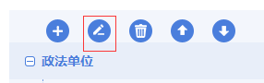操作，可以对单位类型进行编辑。
单位类型删除功能：选中单位类型名称，点击左上角删除操作，可删除单位类型。
- 添加单位：点击添加单位按钮，弹出添加单位弹框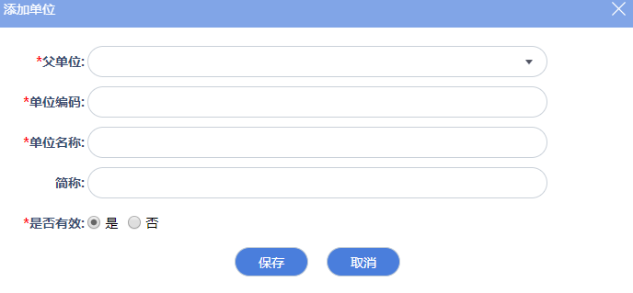选择父单位，单位编码，单位名称，点击取消操作，关闭添加单位弹框点。击保存按钮，添加单位成功，添加的单位信息显示在单位列表中。单位列表显示内容如下，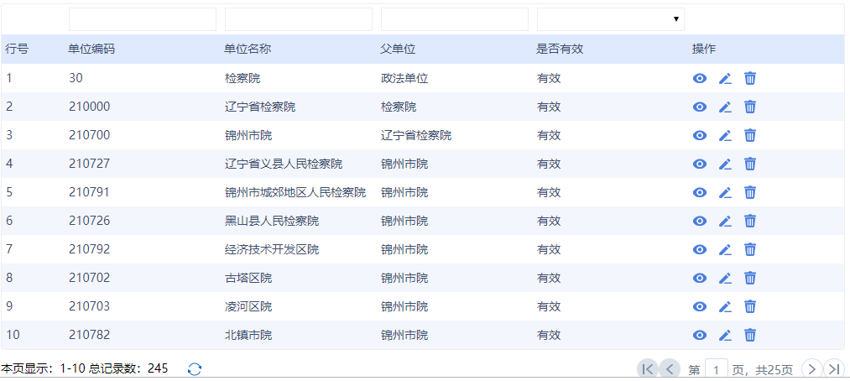操作栏中包含查看，编辑，删除操作。
查看操作：点击查看打开查看单位信息弹框，查看单位完整属性。
编辑操作：点击编辑操作，打开编辑单位信息弹框，可对单位信息进行编辑，点击保存操作，保存成功。
删除操作：点击删除操作，，弹出二次确认是否删除弹框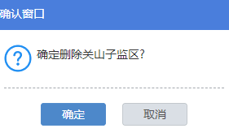点击删除按钮，删除成功，点击取消操作，关闭弹框未执行删除操作。

网络拓扑

概述
网络拓扑图是协同平台的传输处理配置，利用图形化的方式直观的展示业务系统与协同平台之间的对接方式，协同平台与协同平台之间的传输方式，以及处理传输过程中需要的资源参数。协同资源主要涉及网络拓扑图的绘制保存，验证，回显修改，接入信息的初始化工作，列表化展示政法单位互联传输方式相关资源等功能。
成功登录后，点击协同资源管理-网络拓扑图，打开网络拓扑图绘图区域，展示效果如下图所示。注意:首次配置，网络拓扑图必须绘制保存才能进行后续配置，再次配置，如果配置的业务不需要对网络拓扑图进行修改，则可直接查看网络拓扑图即可。

绘图过程
绘图过程请参见快速配置过程中的绘图过程说明。

资源管理
协同资源管理-资源管理主要包含Webservice资源、HTTP资源、定时器资源、本地文件资源、FTP资源五大类。主要为协同平台与政法互联单位业务系统之间的对接方式需引用资源。在网络拓扑图绘制过程中，在配置协同平台与业务系统属性时被引用。资源管理作为一个独立的模块可集中管理整个部署环境中协同平台与业务系统的所有对接资源。

WEBSERVICE资源
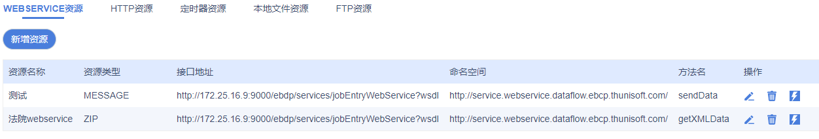
WEBSERVICE资源页面包含新增资源按钮和资源列表两个部分。
- 新增资源
点击新增资源按钮，打开新增资源弹框如下，新增资源包含如下属性字段：名称、资源类型、接口地址、命名空间、方法名和参数属性。填写完成字段后点击确定操作，保存成功。
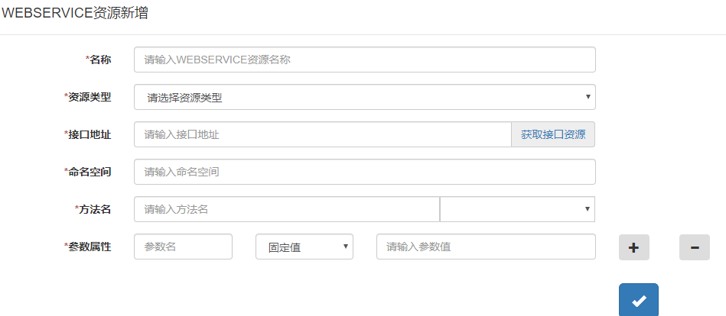
字段说明如下（全为必填）：
※名称：输入WEBSERVICE名称；
※资源类型：包含ZIP和MESSAGE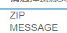两种，ZIP为常规业务数据包，MESSAGE为协同平台与业务系统消息交互方式；
※接口地址：输入接口地址；
※命名空间：点击接口地址后的获取接口资源直接自动生成命名空间；
※方法名：选择调用方法；
※参数属性：填写接口参数属性信息，点击添加操作，可以新增一行参数属性值，点击删除操作，删除对应行的参数属性值，注意参数的属性值的顺序，参数属性需对应接口顺序。
- 编辑资源
在资源列表中点击操作栏中的编辑操作，打开编辑资源弹框，完成资源字段的编辑，点击保存编辑成功，点击右上角关闭操作，退出编辑。
- 删除资源
在资源列表中点击操作栏中的删除操作，弹出操作提示确认框，点击确定按钮，执行操作功能，点击取消按钮，退出删除操作。
- 测试资源连通性
在资源列表中点击操作栏中的测试操作，查看资源配置的连通性，若是正常连接则会显示样式。

HTTP资源
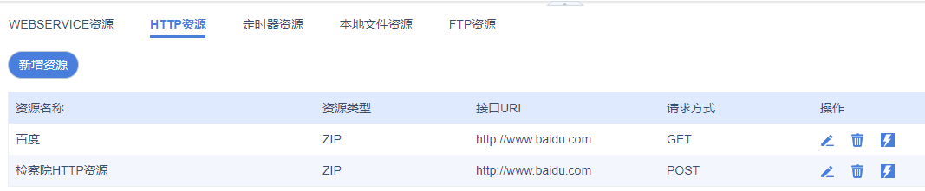
HTTP资源页面包含新增资源按钮和资源列表两个部分。
- 新增资源
点击新增资源按钮，打开新增资源弹框如下，新增资源包含如下属性字段：Http名称、地址（URL）、请求方式、资源类型、参数属性。填写完成字段后点击确定操作，保存成功。
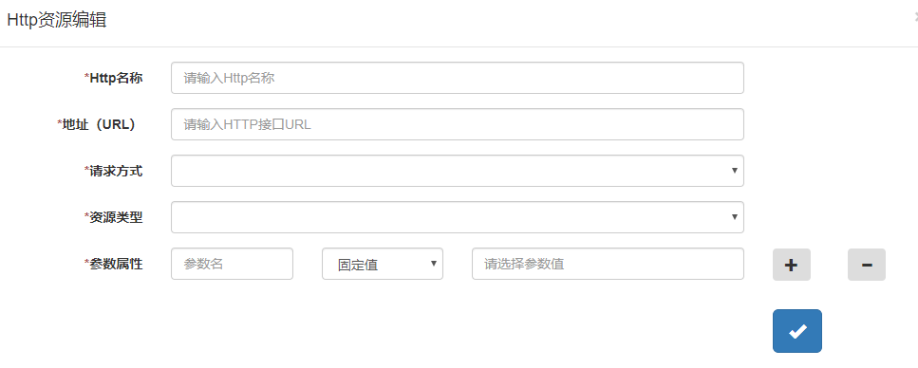
字段说明如下（全为必填）：
※Http名称：填写Http名称；
※地址（URL）：填写Http接口地址；
※请求方式：填写请求方式，请求方式包含POST,GET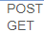两种方式；
※资源类型：包含ZIP和MESSAGE两种，ZIP为常规业务数据包，MESSAGE为协同平台与业务系统消息交互方式；
※参数属性：填写接口参数属性信息，点击添加操作，可以新增一行参数属性值，点击删除操作，删除对应行的参数属性值，注意参数的属性值的顺序，参数属性需对应接口顺序。
- 编辑资源
在资源列表中点击操作栏中的编辑操作，打开编辑资源弹框，完成资源字段的编辑，点击保存编辑成功，点击右上角关闭操作，退出编辑。
- 删除资源
在资源列表中点击操作栏中的删除操作，弹出操作提示确认框，点击确定按钮，执行操作功能，点击取消按钮，退出删除操作。
- 测试资源连通性
在资源列表中点击操作栏中的测试操作，查看资源配置的连通性，若是正常连接则会显示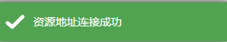样式。

定时器资源
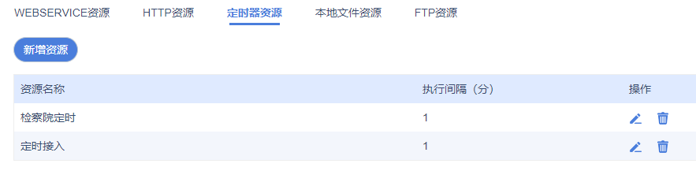
定时器资源页面包含新增资源按钮和资源列表两个部分。
- 新增资源
点击新增资源按钮，打开新增资源弹框如下，新增资源包含如下属性字段：定时任务名称、执行间隔（分）。填写完成字段后点击确定操作，保存成功。
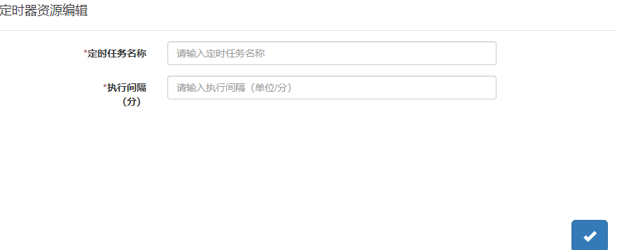
字段说明如下（全为必填）：
※定时任务名称：填写定时任务名称；
※执行间隔（分）：填写执行间隔时间，以分钟为单位，最大数值不超过60的正整数；
- 编辑资源
在资源列表中点击操作栏中的编辑操作，打开编辑资源弹框，完成资源字段的编辑，点击保存编辑成功，点击右上角关闭操作，退出编辑。
- 删除资源
在资源列表中点击操作栏中的删除操作，弹出操作提示确认框，点击确定按钮，执行操作功能，点击取消按钮，退出删除操作。

本地文件资源
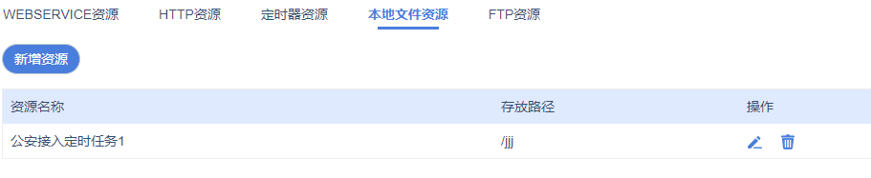
本地文件资源页面包含新增资源按钮和资源列表两个部分。
- 新增资源
点击新增资源按钮，打开新增资源弹框如下，新增资源包含如下属性字段：本地服务名称、存放路径。填写完成字段后点击确定操作，保存成功。
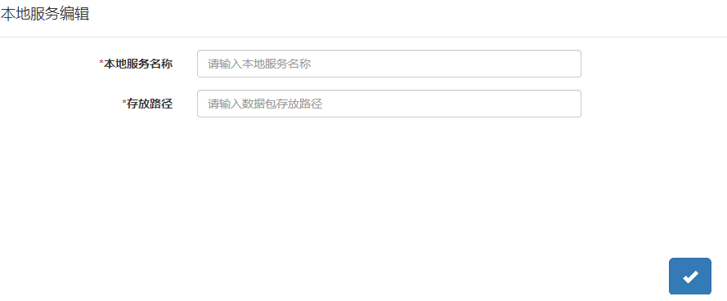
字段说明如下（全为必填）：
※本地服务名称：填写本地服务名称；
※存放路径：填写存放路径；
- 编辑资源
在资源列表中点击操作栏中的编辑操作，打开编辑资源弹框，完成资源字段的编辑，点击保存编辑成功，点击右上角关闭操作，退出编辑。
- 删除资源
在资源列表中点击操作栏中的删除操作，弹出操作提示确认框，点击确定按钮，执行操作功能，点击取消按钮，退出删除操作。

FTP资源
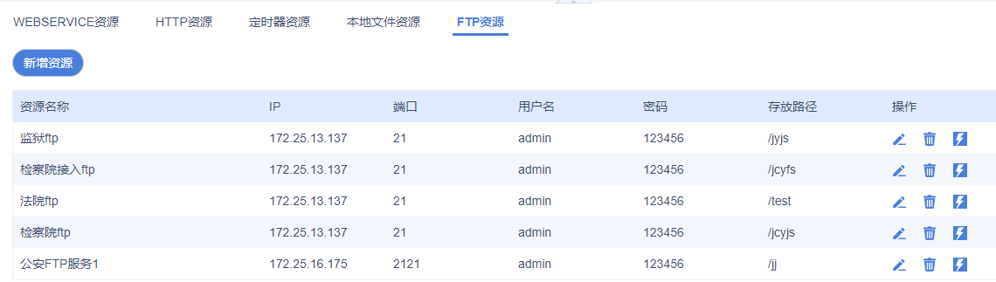
FTP资源页面包含新增资源按钮和资源列表两个部分。
- 新增资源
点击新增资源按钮，打开新增资源弹框如下，新增资源包含如下属性字段：FTP服务名称、IP、端口、用户名、密码、存放路径、字符集。填写完成字段后点击确定操作，保存成功。
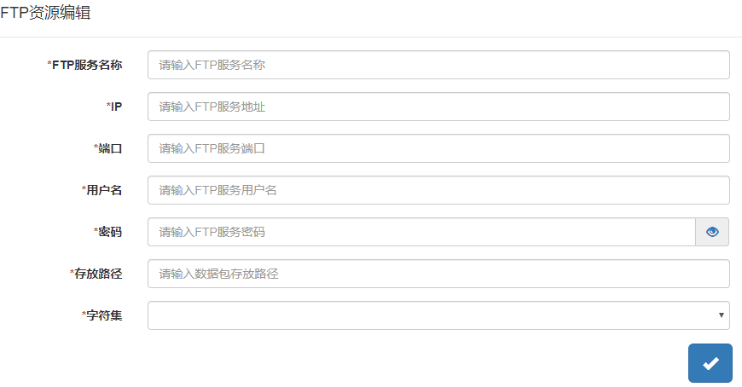
字段说明如下（全为必填）：
※FTP服务名称：填写FTP服务名称；
※IP：填写服务器IP；
※端口：填写FTP服务端口；
※用户名：填写FTP用户名；
※密码：填写FTP用户名的密码；
※存放路径：填写FTP存放文件地址；
※字符集：填写字符集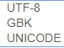，目前协同平台主要支持UTF-8；
- 编辑资源
在资源列表中点击操作栏中的编辑操作，打开编辑资源弹框，完成资源字段的编辑，点击保存编辑成功，点击右上角关闭操作，退出编辑。
- 删除资源
在资源列表中点击操作栏中的删除操作，弹出操作提示确认框，点击确定按钮，执行操作功能，点击取消按钮，退出删除操作。
- 测试资源连通性
在资源列表中点击操作栏中的测试操作，查看资源配置的连通性，若是正常连接则会显示样式。

元数据管理
元数据是通过在快速配置导航-协同业务或者在元数据管理中上传需求模板后自动生成业务所含全部数据库及表结构，表间关系等。元数据管理是管理元数据的模块，包括对成员的查看和表之间关联关系设置。

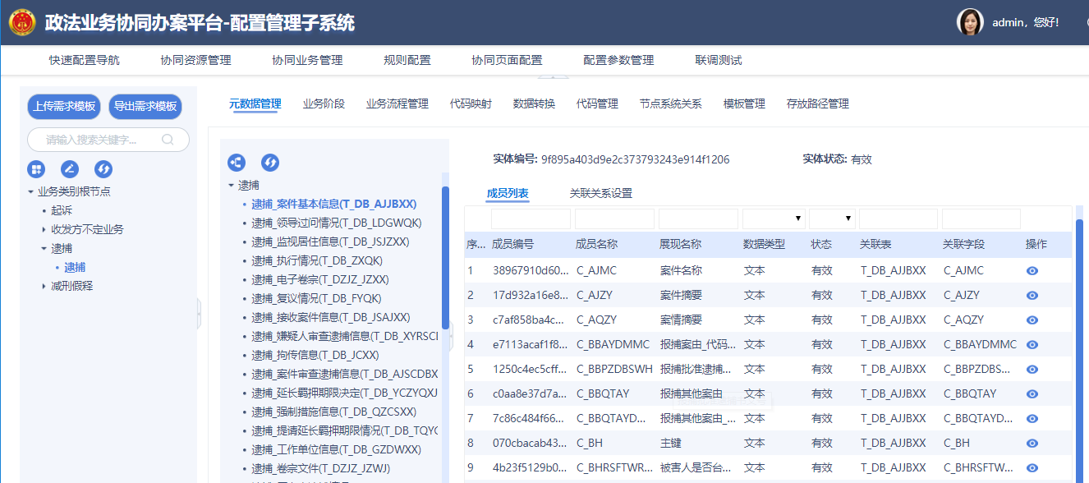

上传需求模板
运维人员点击上传需求模板，弹出数据导入弹框，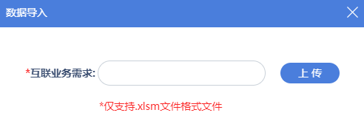（注意：业务需求模板仅支持.xlsm文件格式），选择需要上传的业务需求模板，点击上传按钮，校验通过则直接弹出数据标准对比结果弹框。若上传模板校验不通过，则会弹出验证失败提示框，请对照着失败提示修改业务需求模板中的内容，修改完成后请重新上传。
针对某个业务而言，若是业务为首次导入则不会弹出数据标准对比弹框，若是业务为非首次导入则弹出数据标准对比弹框，请核对好对比内容后，点击确认执行操作。进入动画播报效果，执行完动画播报效果后点击关闭按钮，则整个业务需求导入成功。
若导入的业务涉及到一个单位存在多个业务系统的情况，则还需要配置该业务的接收和发送节点信息，请见下图。根据实际业务和网络拓扑的情况，配置业务系统发送和接收哪些节点，配置完成后点击确定操作，完成配置。
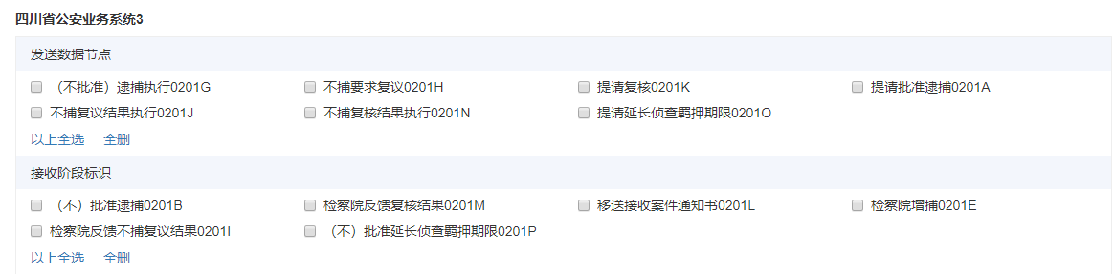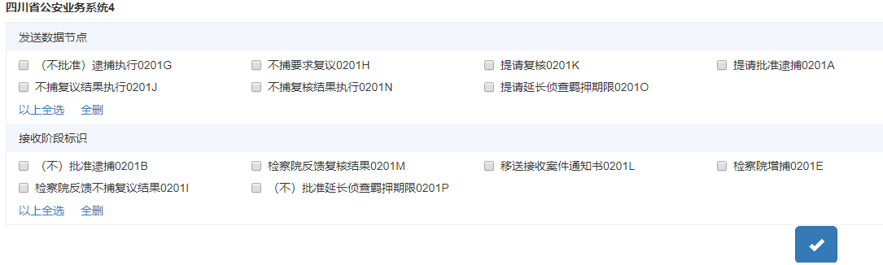

导出需求模板
点击业务树左上角的导出需求模板，可将当前业务的需求模板导出到本地。

查看成员列表和成员属性值
点击业务-表可查看对应的成员列表信息，目前版本不再支持在元数据模块维护成员信息，若需要变更成员请您维护好业务需求标准后导入到系统中。点击成员列表中操作列的查看操作，弹出成员属性值弹框，查看成员属性值。

关联关系设置
表之前的关联关系为导入业务需求标准时自动生成，若您有维护需要，可在关联关系模块中进行维护。支持添加关联关系，实体关系图，表支持查看，编辑和删除操作。
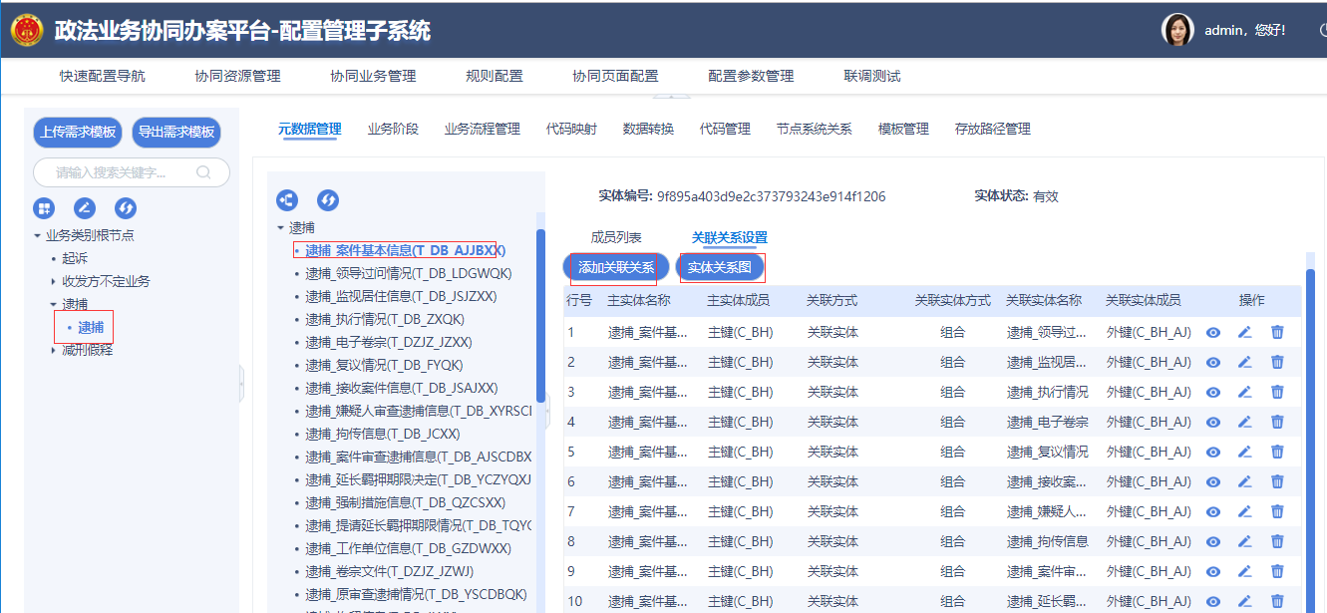

业务搜索功能
在页面的左侧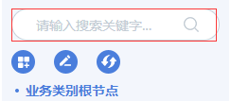支持业务的关键字搜索，默认情况下加载所有业务信息，可通过业务名称进行模糊匹配到对应的业务。

业务区域上方功能说明
在页面左侧业务上方分别表示添加业务分类、编辑、刷新操作。

业务阶段
点击协同业务管理-选择业务-业务阶段，可查看当前选择业务节点信息。业务阶段即各业务所包含的所有节点阶段展示，此处有两种展现模式，最左侧选中业务根节点时，业务阶段展示所有业务的全部节点，以列表形式，可以对这些节点进行查看、修改、删除操作。
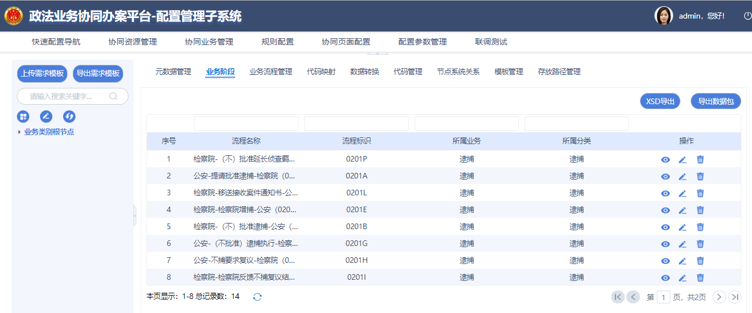
当选中最左侧具体的业务类别时，业务阶段展示该业务所包含的全部节点信息，并详细展示节点的xml结构，以及其对应的数据库表结构信息。
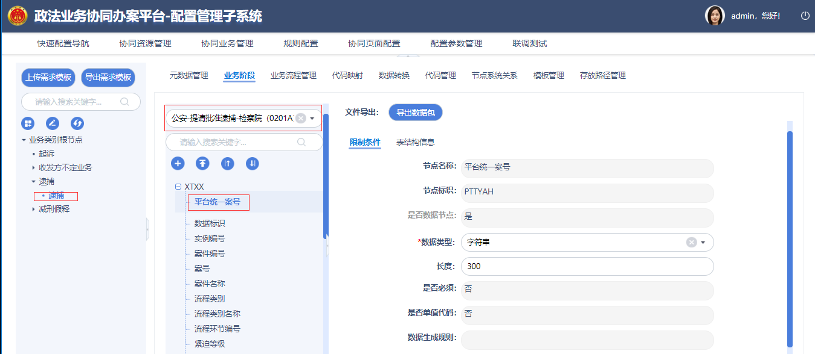
阶段的节点树结构的箭头按钮功能分别是置顶，上移，下移；
文件导出部分，XSD导出，一个验证xml结构化数据的验证模版，根据该阶段的数据结构生成；导出数据包，根据阶段的数据结构生成数据包。
表结构信息，即该节点对应的数据库信息。
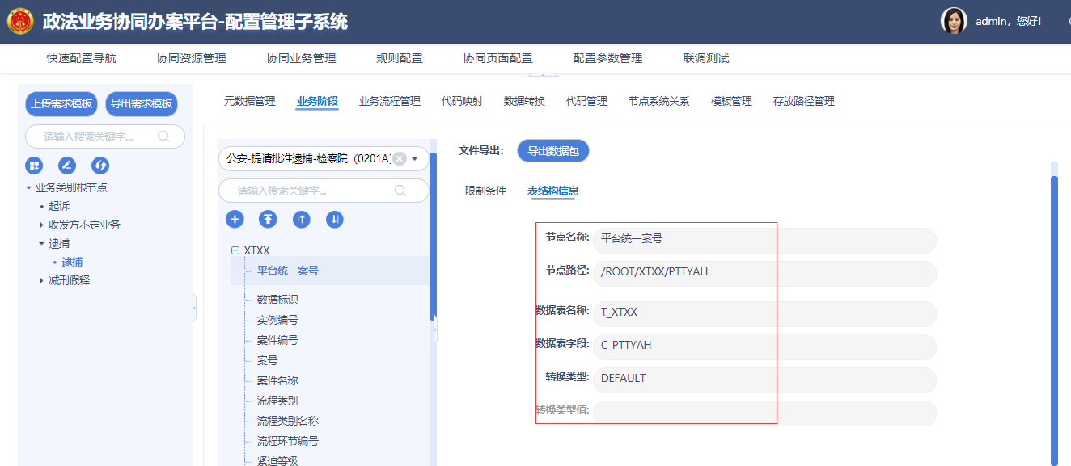

业务流程管理
点击协同业务管理-选择业务-业务流程管理，展现业务-节点下接入接出所使用的功能，页面功能如下。业务流程管理中的业务节点是从业务需求模板中自动获取的，无需单独配置，选择节点，右侧的接入接出功能也是自动获取的。
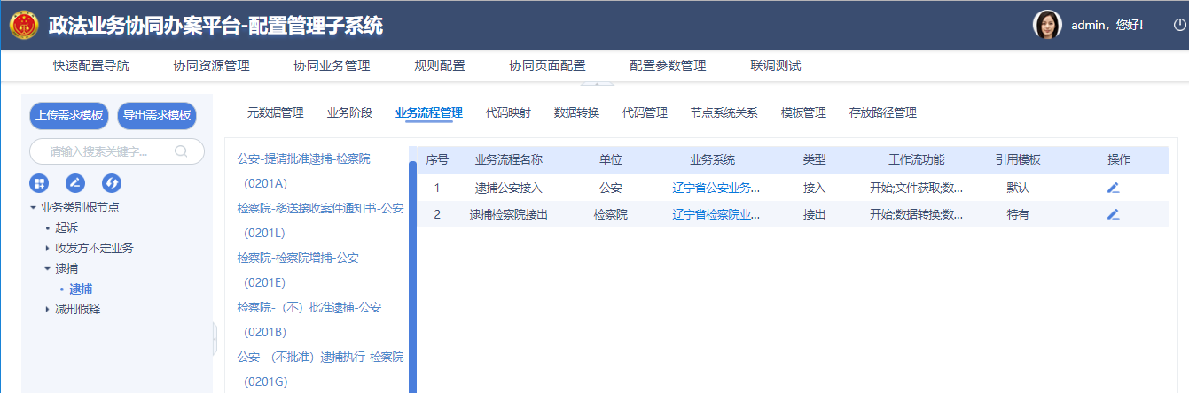
- 节点系统关系配置
当选择的业务-节点存在下图中业务系统列显示点击编辑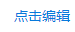操作时，需要点击进入节点系统关系进行配置。
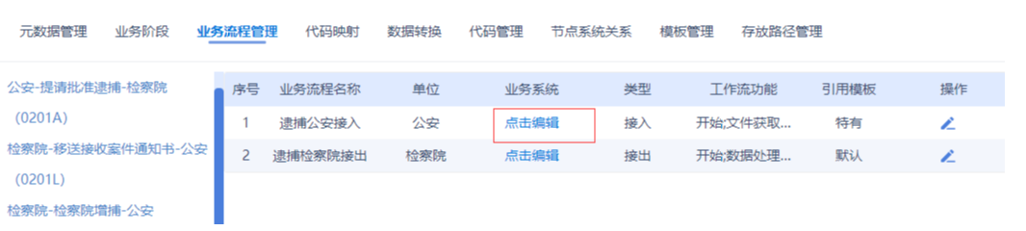
- 编辑接入/接出功能
选择业务-节点列表中的编辑，可对接入/接出所用的功能进行编辑。
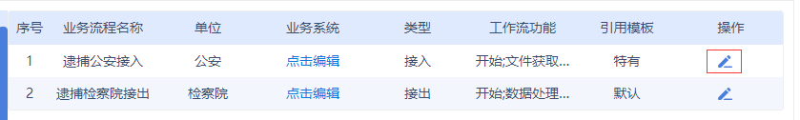
点击编辑操作，弹出接入/接出功能编辑弹框，可对功能进行编辑。
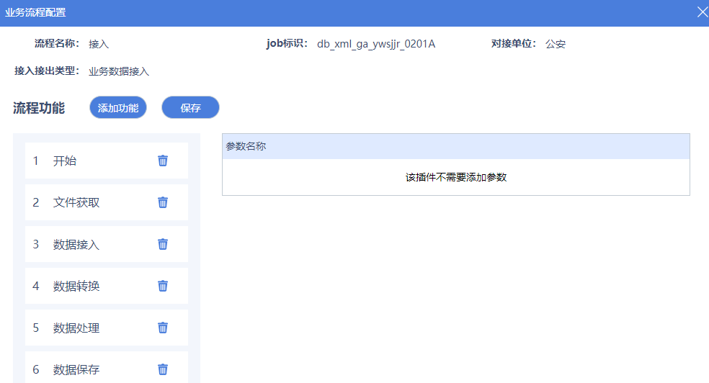，随机选中左侧功能，展示该功能下的参数信息，可对参数值进行编辑。，编辑完成后点击保存操作，完成功能参数修改。
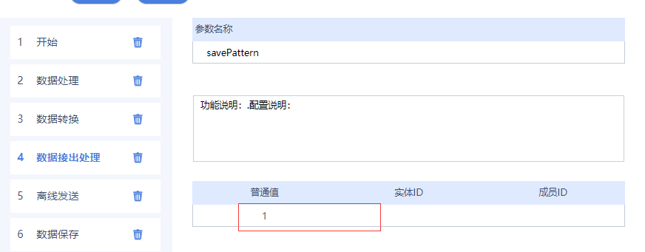
- 接入/接出“删除”功能
在弹出的接入/接出编辑框中可直接删除节点下的功能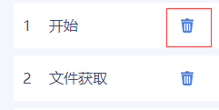。
- 接入/接出添加功能
在业务流程配置弹框中，点击添加功能操作，针对接入/接出弹框对应的功能选择框，根据业务需要，选择需要的功能，点击确定按钮，保存成功。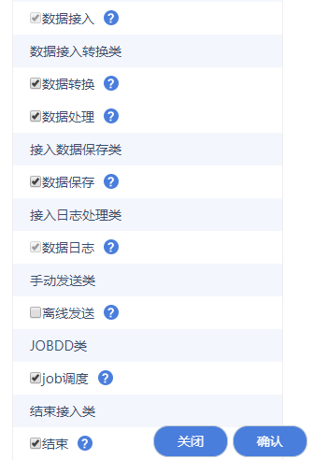点击关闭操作，退出功能选择。

代码映射
代码映射页面展示的是需要转换的单值代码值的对应关系展示。并可以手动新增、修改、删除、导入、下载单值代码对应关系。以待后续单值代码转换配置使用。
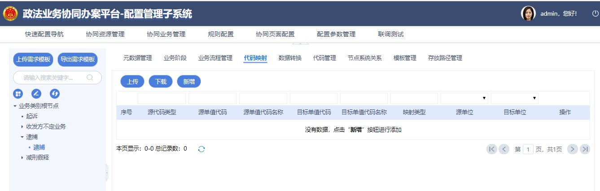

数据转换
数据转换包括两类，业务标识类转换和单值代码转换。业务标识类转换的主要目的是保证同一案件的不同业务阶段在协同平台数据库中不会存储多条，其原理是以该案件在流转过程中的固定信息对应生成其唯一主键标识，和案件标识（平台统一赋号）。单值代码转换的主要目的是解决各单位业务系统之间的单值代码值不同的问题。
在导入业务需求标准后（目前有四大类数据转换可以放到业务需求标准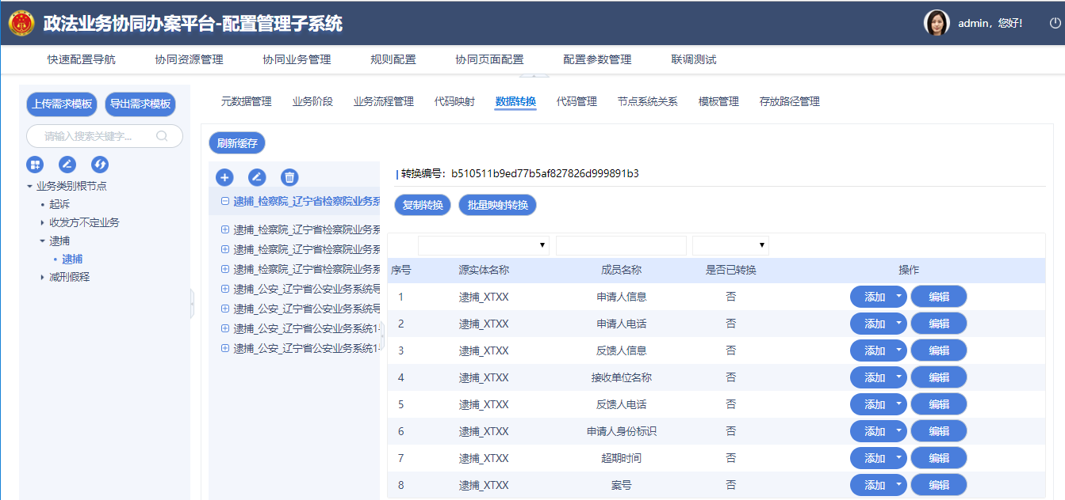中进行导入，分别是添加映射代码值、添加映射代码名称、添加当前时间、添加当前日期），配置系统会自动生成转换主实体，其内的子实体也会生成，但是并没有配置任何转换，运维人员需要根据实际情况对应配置转换。

主键/平台统一赋号转换
以减刑假释为例，首先，找到需要转换的主键，点击添加，选择“添加sql唯一”如图
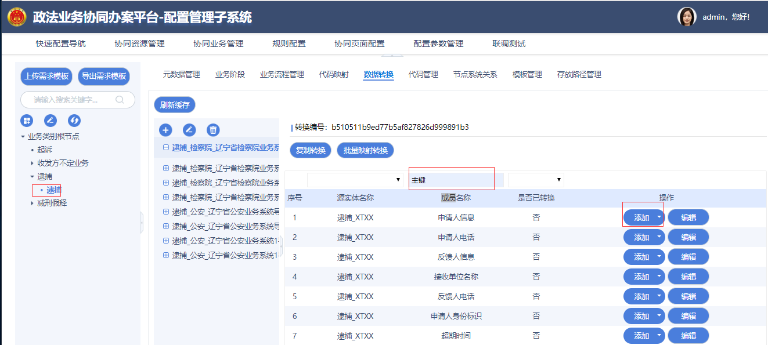
然后，输入转换sql，其他部分除了规则条件暂不关注，规则条件详解在后续规则配置阶段说明。如图
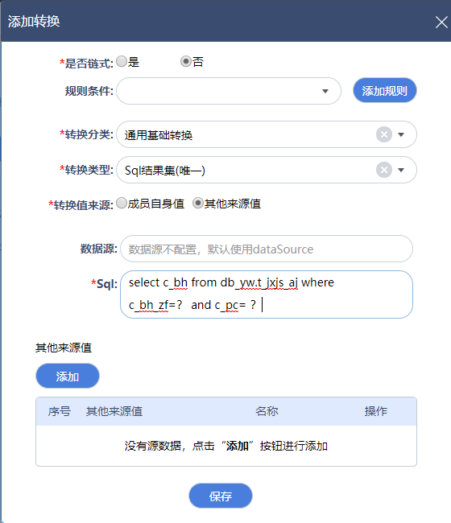
Sql填写完成之后需要点击左下方的【添加】按钮，选中sql中需要取值的两个字段。然后保存即可。平台统一赋号同理，但是统一赋号一般会有一个规则条件配置，详细视实际情况而定。
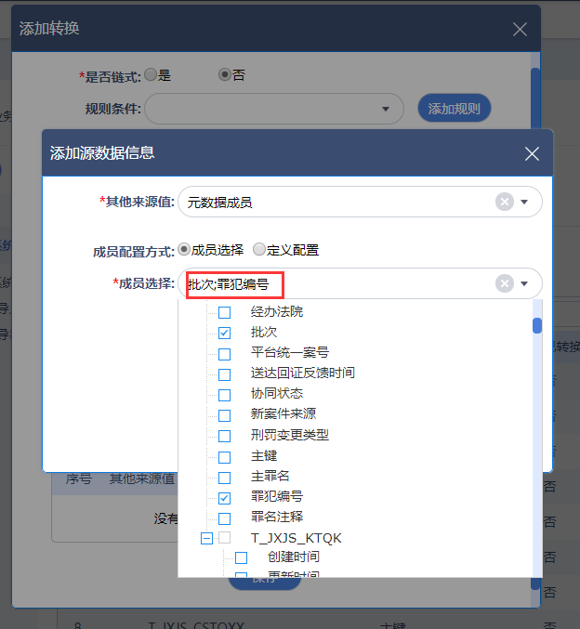

单值代码转换
单值代码转换配置逻辑和主键转换一致。协同平台根据代码映射表查询当前接收到的发送方单值代码对应的接收方单值代码。
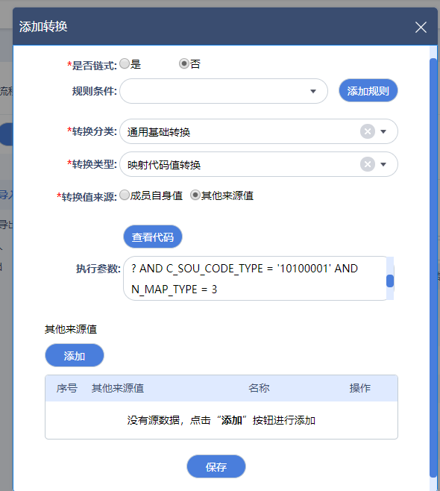
单值代码转换配置系统还支持批量添加转换，选择需要转换的所有字段，然后根据对应字段去选择相应的代码映射类型。系统会自动生成转换sql，无需其他操作。
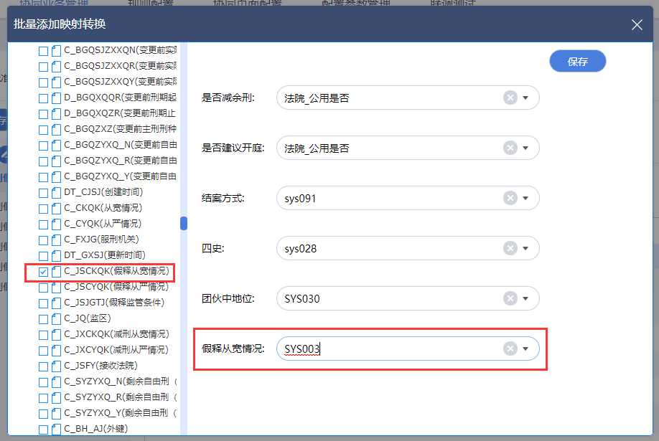

代码管理
代码管理，即单值代码管理，包含当前协同平台内的所有单值代码。还是由最左侧的业务类别树控制单值代码值的展示范围。可以对其进行相应的增删改查操作，此外还可以将单值代码按业务类型分配。
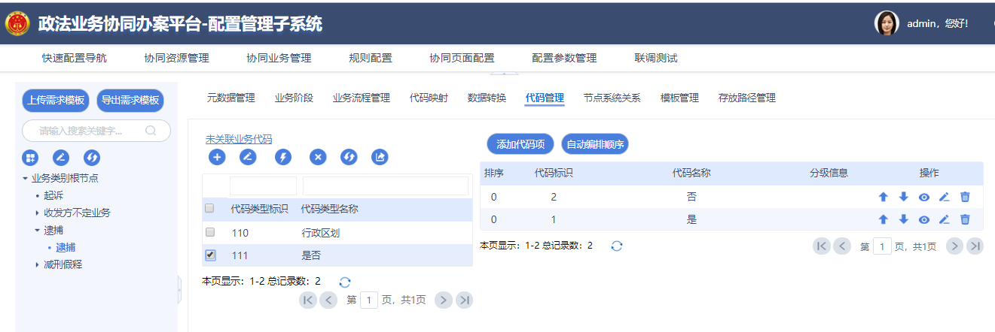

节点系统关系
点击协同业务管理-选择业务-节点系统关系，打开下图节点系统关系页面，节点系统关系用于维护业务节点和业务系统的一一映射关系。左侧按照业务为单位，右侧根据业务涉及的政法单位，分别维护各政法机关业务系统和业务节点的对应关系。
按照实际的部署情况要求，分别选择业务系统的发送数据节点和接收数据节点，选择完成后点击保存操作，配置成功，页面提供全选和全删快捷功能。

模板管理
点击协同业务管理-选择业务-模板管理-选择节点，打开对应业务的输入/输出模板管理。模板管理分为输入模板和输出模板，它是协同平台接入接出打包的依据，模板中的内容是根据导入业务业务需求后自动生成，生成规则为数据项分类信息/表明/字段名首字母拼音。可以对成员路径做增加、编辑、删除功能。也能新增路径信息，支持拖动成员到其它的路径下。以下为输入模板的说明，输出模板的操作和输入模板一致，不再重复说明。

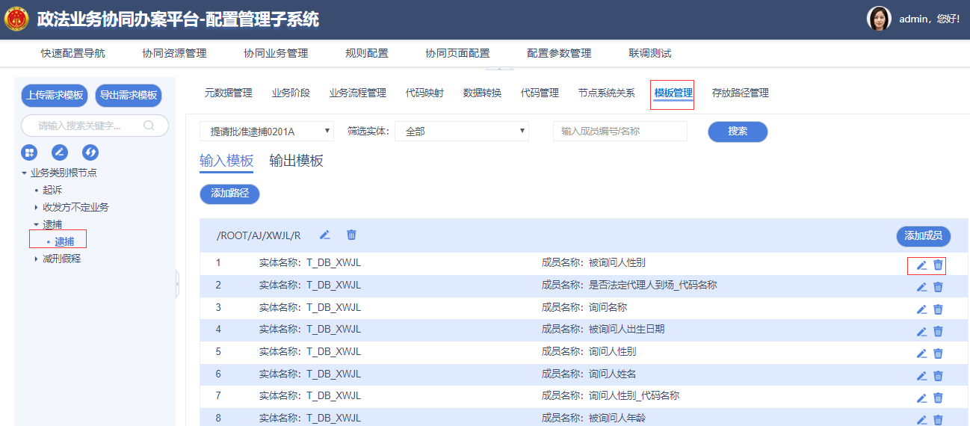

添加路径
在输入模板中，点击添加路径操作，在列表上方新增一行，填写路径地址和选择表，点击保存操作，路径添加成功。

删除路径
在输入模板中，选择某路径后的删除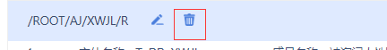操作，则删除当前路径以及路径下的所有成员。

添加成员
在输入模板中，选择需要添加成员的路径，点击路径后面的添加成员操作，弹出添加成员弹框如下，填写完成成员属性信息后，点击下方的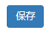操作，添加成功，点击取消按钮，退出添加成员。
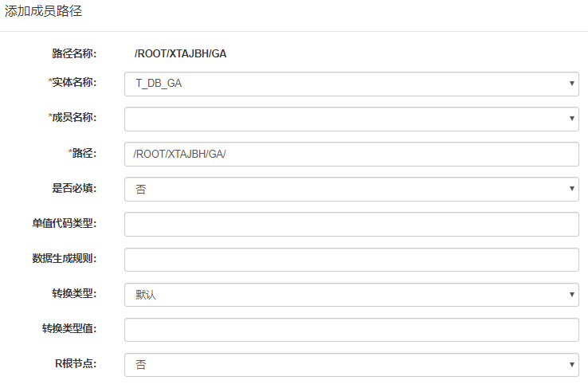

编辑成员
在输入模板中，选择一条成员，点击成员后面的编辑操作，弹出成员路径弹框，编辑完成成员路径值，点击保存，编辑成员路径成功，点击取消退出成员编辑。

删除成员
在输入模板中，选择一条成员，点击成员后面的删除操作，提示删除成员成功。如果为误删除请在当前路径下新建对应的成员路径。

拖动成员
在输入模板中，如果要将某一路径下成员移动到另一路径下，可用鼠标按住需要移动的成员记录，直接拖动鼠标到另一路径下释放鼠标即可。

存放路径管理
点击协同业务管理-选择业务-存放路径管理，此模板主要管理非结构化信息路径，根据与业务互联单位协商后的要求配置对应的存放路径，具体配置请见快速配置第五步操作说明。
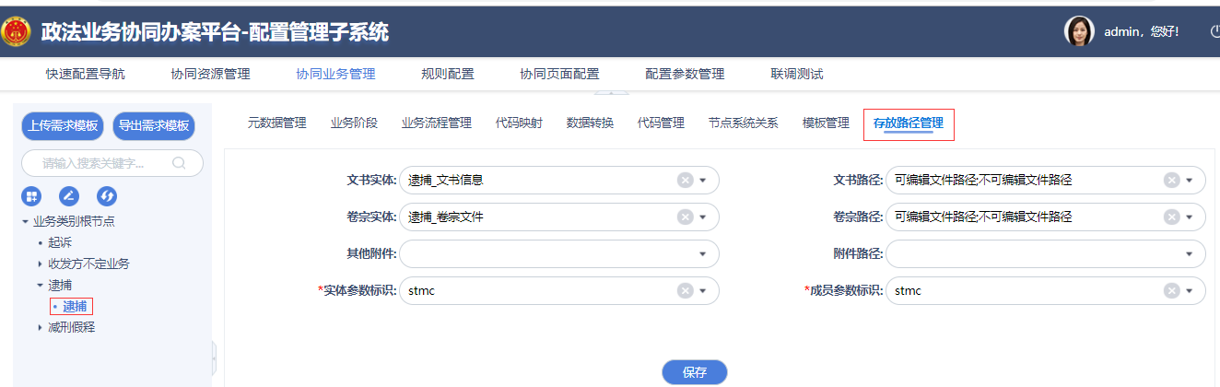

功能管理
点击协同业务管理-功能管理，打开功能管理页面如下图，功能管理为快速配置导航中-功能配置提供功能。
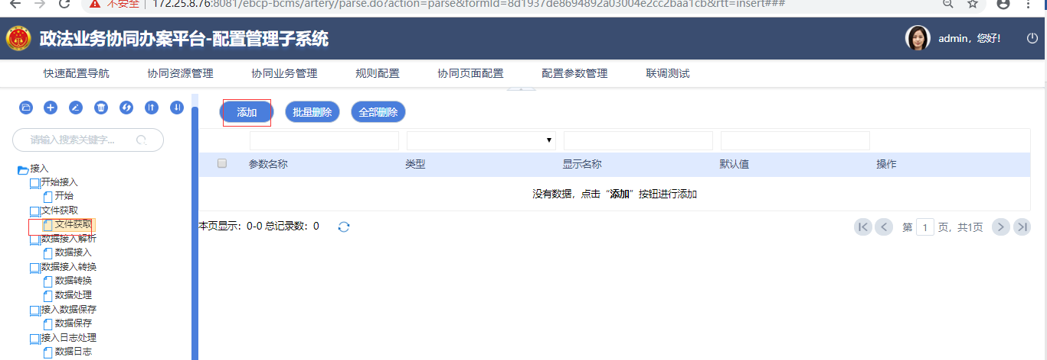
功能管理左侧显示功能的分类，右边展示功能参数。分类管理区域功能说明分别为分组，添加分类、编辑分类、删除分类、刷新、上移、下移。
选择左侧的功能，右侧区域为对该功能的参数进行配置，可以添加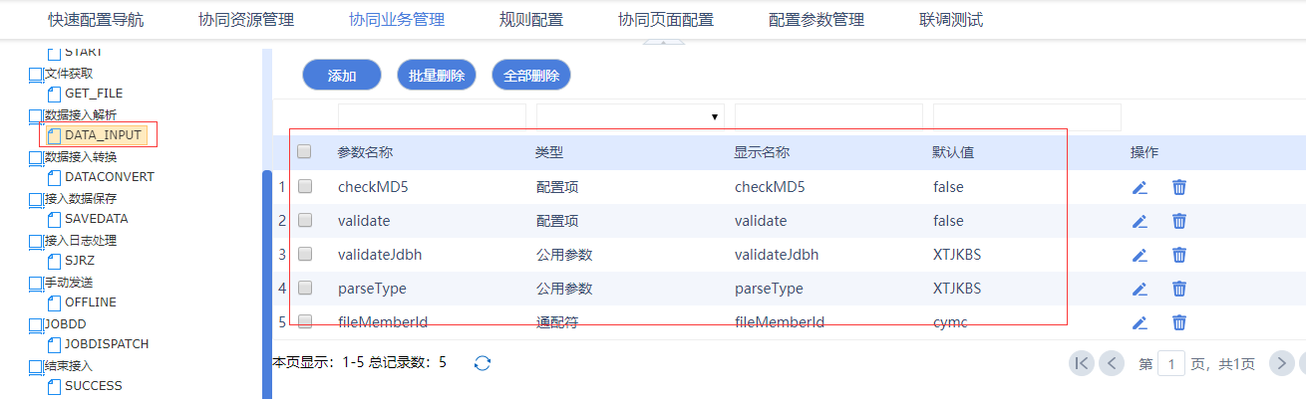
参数、编辑、批量删除、全部删除。目前支持五类参数值分别为：常量、主实体、公用参数、实体成员、通配符。

公用功能

规则配置
此部分用于配置规则，配置完成之后体现在其他部分功能如数据转换中，例如在配置数据转换时选择了某规则，则该转换只会在满足此规则条件时才执行。
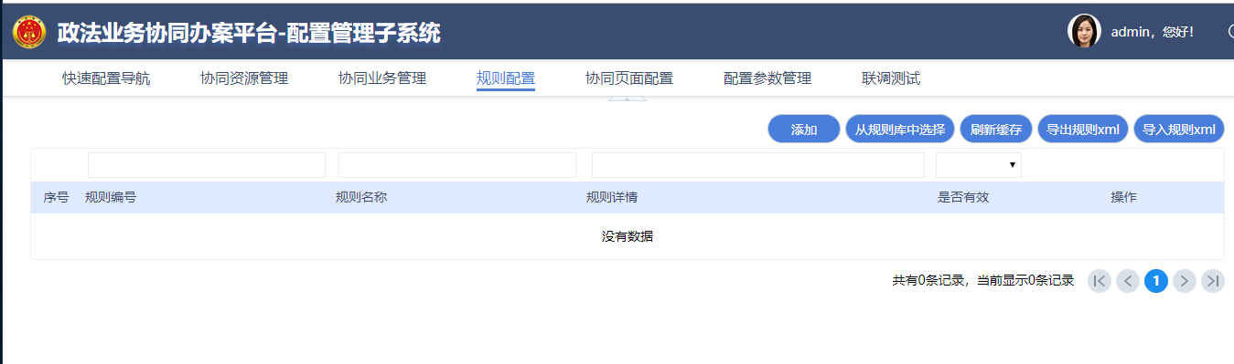
具体的规则配置项根据实际情况配置。
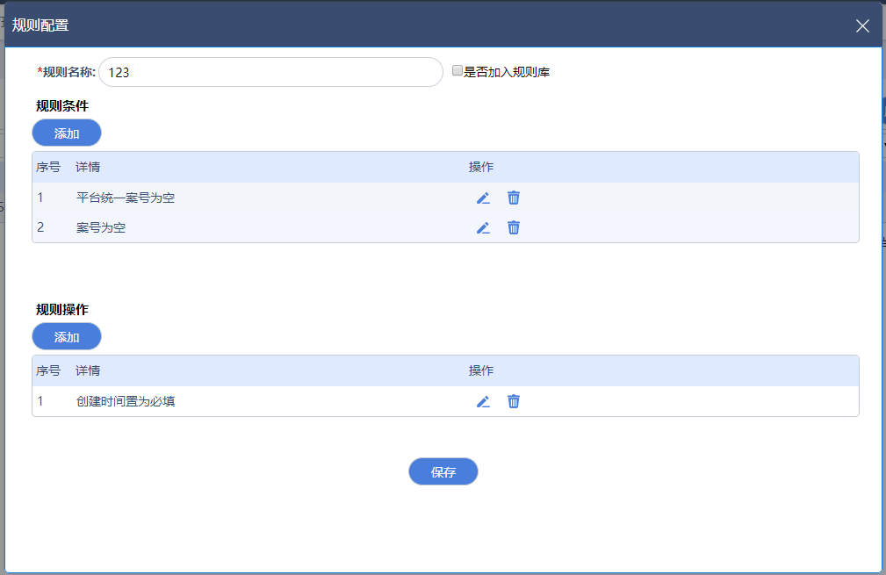

配置参数管理
此部分主要是用于程序内部配置项展示和修改，即原来配置文件中的内容置于此处，如数据包导出时的生成包名配置等。运维人员可不必关注此模板的操作。
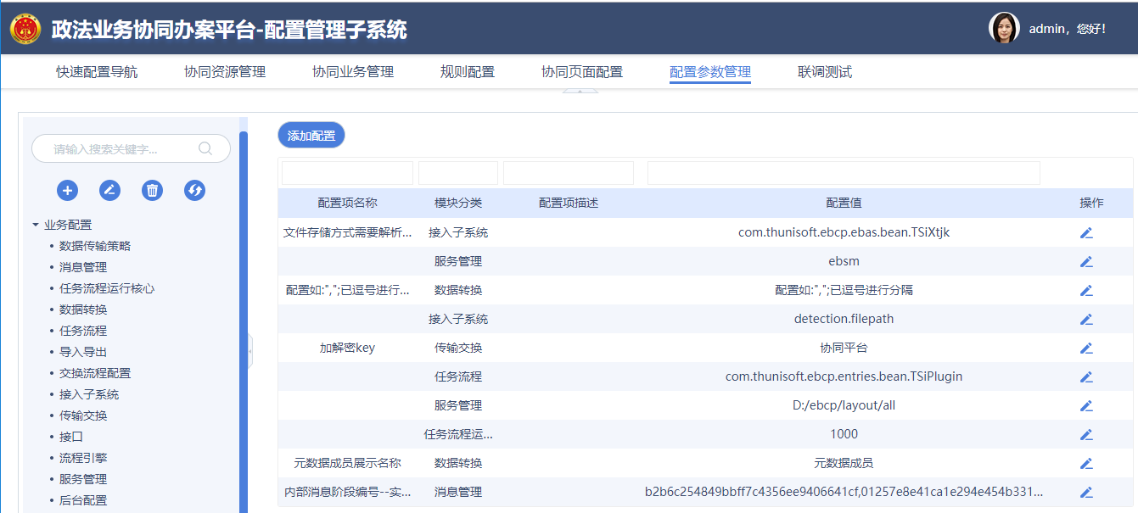

协同页面配置
目前协同页面配置功能主要是配置办案子系统模块，由于目前办案系统功能暂未发布，后续待办案系统上线后补充此模块操作说明。
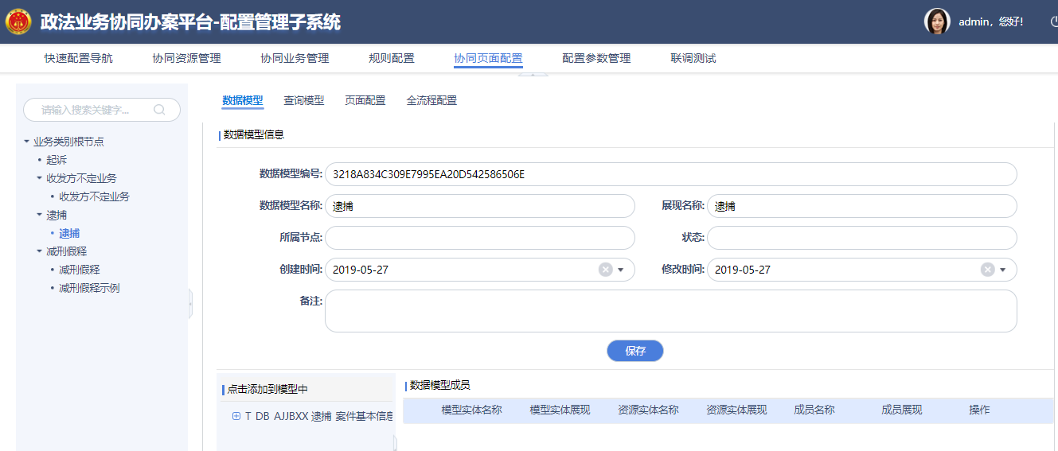

附录

错误处理(常见问题解答)
- 用谷歌浏览器登录进入平台首页，出现如下问题怎么解决？
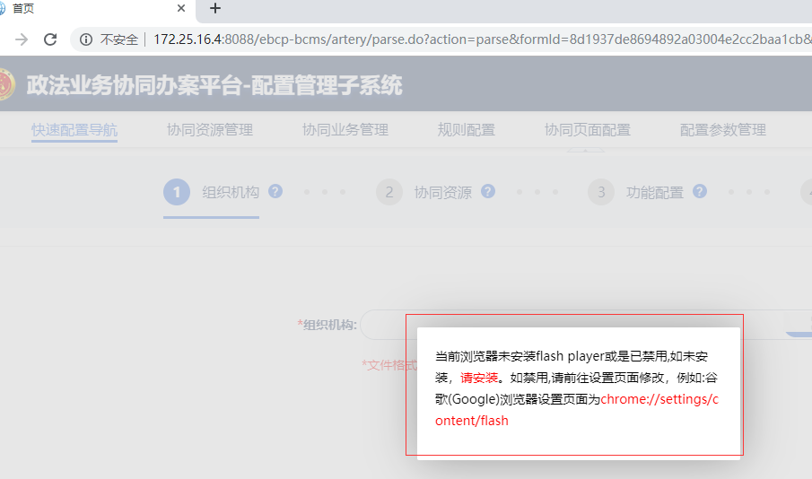
点击浏览器地址栏前的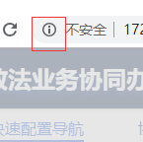标志，将下图中Flash设置为允许，
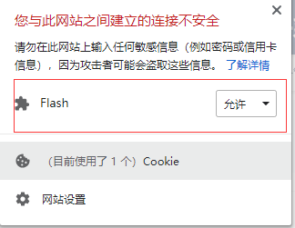关闭弹框，点击重新加载按钮就可以了。

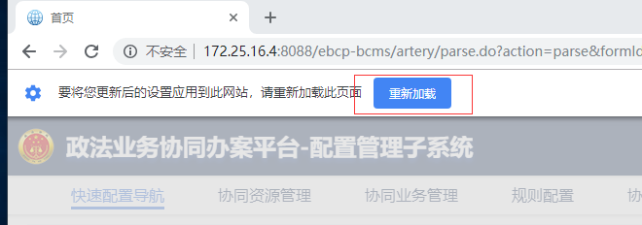
- 记不住密码怎么办？
在正确填写登录用户名和密码后，将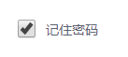的选择框勾选上，点击按钮，登录成功后，系统自动记录登录名对应的登录密码，下一次需要登录平台时只需要正确输入登录名，系统密码可自动（无需手动再次输入密码）。
- 忘记密码怎么办？
请联系超级管理员初始化密码。
- 为什么业务流程管理中业务系统下面显示的是“点击编辑”字样？
显示的“点击编辑”字样是因为没有针对你当前选择的业务做节点系统关系配置，请你点击“点击编辑”字样进行节点系统关系配置，根据引导配置完成后，业务系统下方就会正常显示业务系统名称。
- 我想在元数据管理处添加成员？
目前在元数据模块在页面上不提供添加/编辑成员信息，若你需要添加成员请在互联业务需求模板中添加成员后导入到系统，就可以在元数据管理模块进行查看。
- 在配置功能处未勾选需要的功能，还能在平台其它模块配吗？
通过在协同业务管理-业务管理-选择业务-业务流程管理中，选择对应的节点，点击接入/接出操作栏中的编辑操作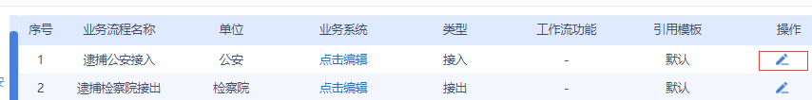在弹出的业务流程配置中配置你需要的功能。
- 业务已导入，如何修改节点名称？
配置管理系统目前不提供在页面直接修改名称，你可以在互联业务需求模板中修改节点名称后导入系统，就可以在业务流程管理中查看节点名称。
- 输入模板中如何添加成员路径？
点击协同业务管理-选择业务-模板管理，在输入模板中找到你需要添加成员的路径，在路径后方有添加成员按钮，按照引导添加完成员路径。
- 如何导出数据包？
在协同业务管理-业务配置-选择业务点击业务阶段，选择需要节点，点击按钮，将数据包导出到本地。
- 数据转换有哪些方法添加？
目前提供两种数据转换方式：一是在互联业务需求标准中（只支持添加映射代码值，添加映射代码名称，添加当前时间，添加当前日期四种方式）设置数据转换关系，二是在协同业务管理-业务配置-选择业务-数据转换模块中配置转换关系。
- 在配置网络拓扑时，鼠标点击分组操作，无响应？
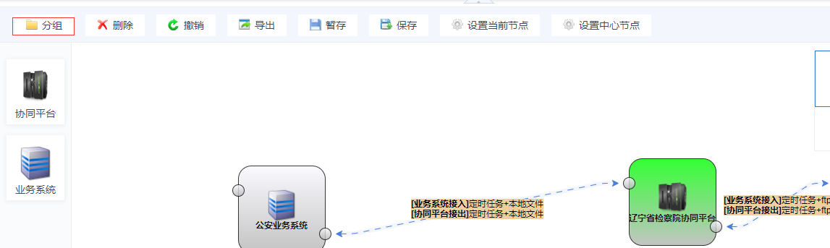

你需要按照Ctrl键，鼠标点击需要分组的元素后点击分组操作，就能将所选元素进行分组。

- 下载的组织机构模块，打开后的组织机构模块有好几个页签到底应该如何填写呢？
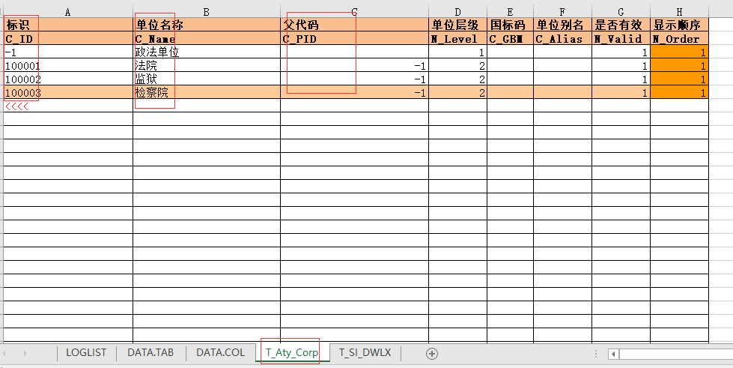
下载组织机构模板后，打开组织机构模板，运维人员只需要对T_Aty_Corp页签中的标识，单位名称，父单位，单位层级内容进行填写，填写完成后保存。例如以：贵州省高级人民法院为例填写。标识：3250（单位代码），单位名称：贵州省高级人民法院，父代码：（100001），单位层级（单位层级是指在组织机构树形结构中该单位在第几级结构）为2级。是否有效:全部设置为有效，显示顺序：默认都为1。
- 上传业务互联业务需求，下载的模板中该如何填写？
数据标准模板中需要注意节点编号不能变更，若节点编号变更在导入到配置关联系统后认为是新增节点，目前系统是按照业务节点编号来唯一区别节点的。模板具体填写要求请遵照模板提示填写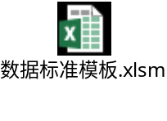。

北京市海淀区中关村东路1号院清华科技园科技大厦C座25层 (100084)
25F, C, Science Building, Tsinghua Science Park, No.1,
East Road Zhongguancun, Haidian, Beijing 100084, China
电话 010 - 8262 2288 传真 010 - 8215 0616 /8

